RIWAYAT HIDUP
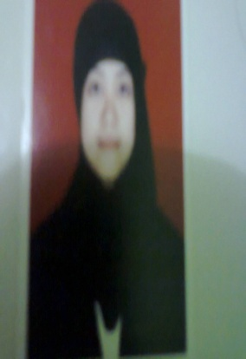

Nikmawati Sul, lahir di Bulukasa Kab. Bone pada tanggal 5 Juli 1992, Anak pertama dari dua bersaudara, dari pasangan Sulaiman dengan Isnadang. Penulis mulai memasuki jenjang pendidikan Sekolah Dasar Pada 1998 di MI No. 31 Bulukasa KecamatanLappariaja Kabupaten Bone dan tamat pada tahun 2004. Pada tahun 2004 melanjutkan pendidikan di MTS Guppi Bulukasa Kabupaten Bone dan tamat tahun 2007. Kemudian pada tahun 2007 penulis melanjutkan pendidikan di SMA Negeri 1 Lappariaja Kabupaten Bone dan tamat pada tahun 2010. Pada tahun yang sama penulis melanjutkan pendidikan di Universitas Negeri Makassar (UNM), Fakultas Ilmu Pendidikan, Jurusan Pendidikan Guru Sekolah Dasar (PGSD), program Strata 1 (S1) bertempat di UPP PGSD Tidung yang sekarang menjadi UPP PGSD Makassar Fakultas Ilmu Pendidikan Universitas Negeri Makassar.

